Всекубанский двухмесячник

Борьба за чистоту набирает обороты
Стартовавший 21 марта Всекубанский двухмесячник продолжился санитарной пятницей, которая прошла по всему Динскому району 27 марта 2015 года.
В Мичуринском сельском поселении в этот день на поля сражений с грязью и антисанитарией вышли следующие коллективы:
- МООО «Мичуринское ЖКХ» ударно трудились на лесозащитной полосе в районе п. Зарождение;
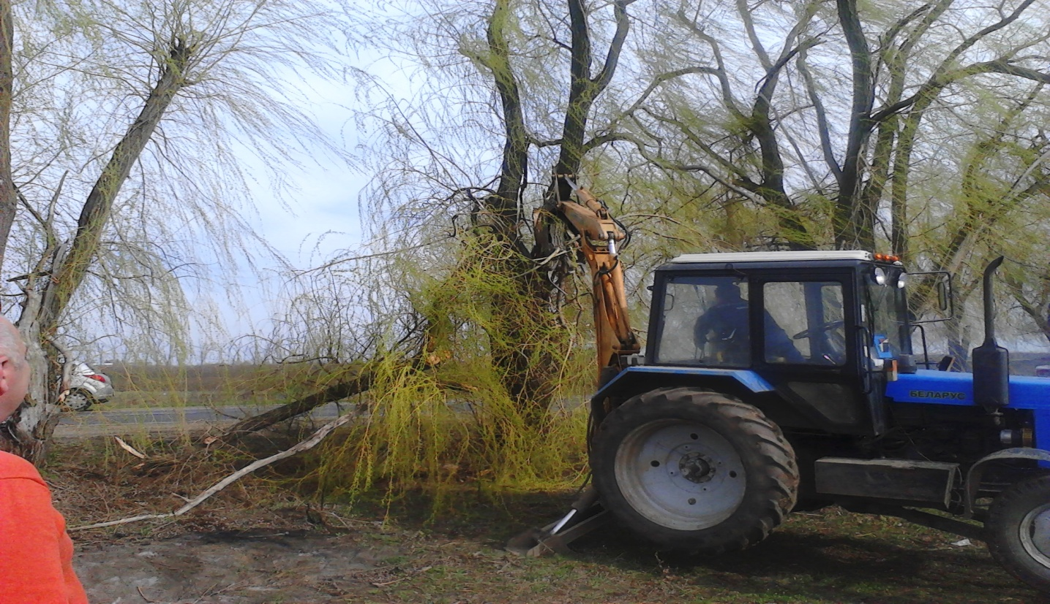

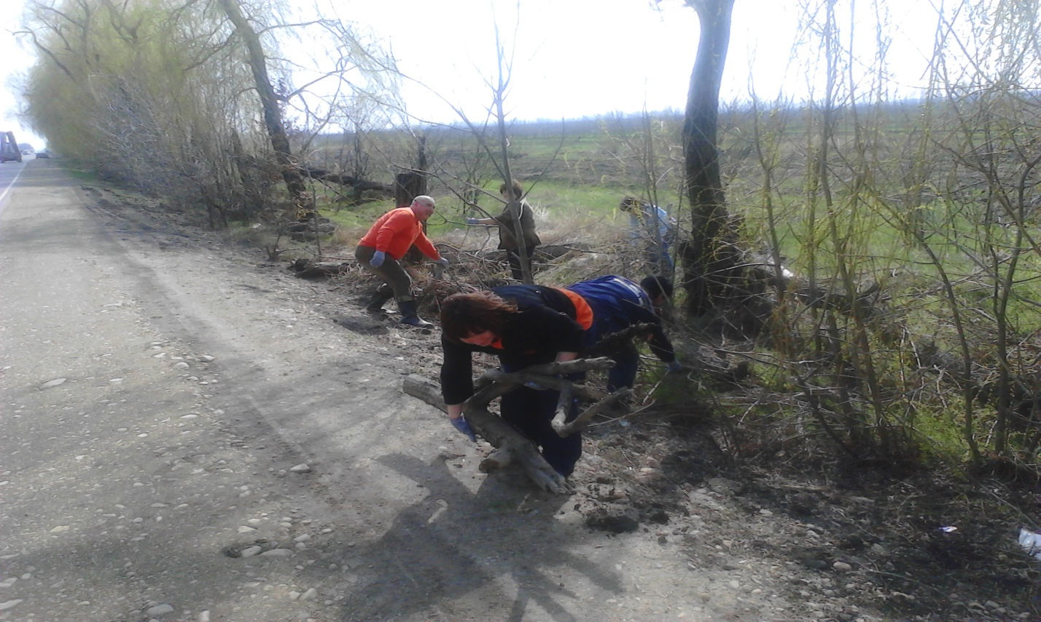

- отделения социальной защиты населения наводили порядок в центральном парке п. Агроном;
- дома культуры в п. Агроном окультурили участок центрального парка п. Агроном;

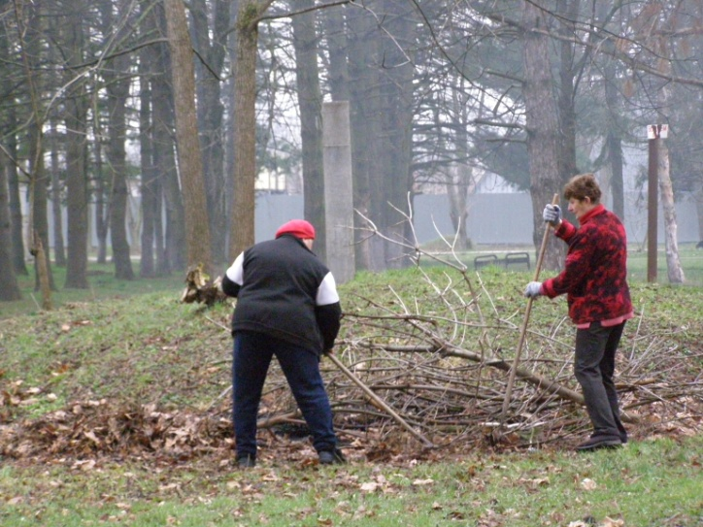

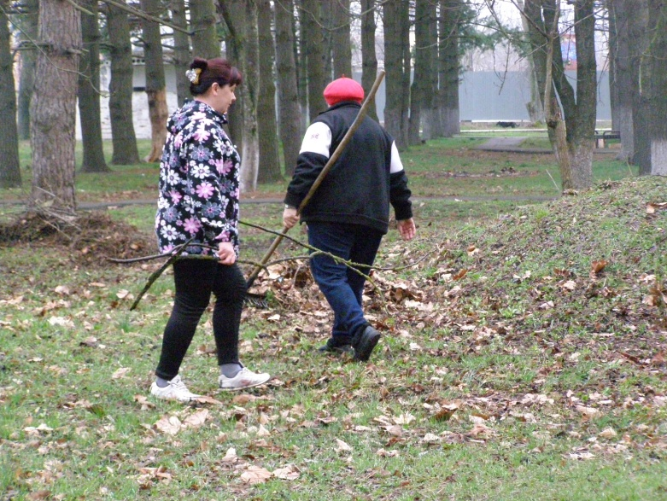

- БОУ СОШ № 20 белили деревья в сквере по ул. Почтовая;
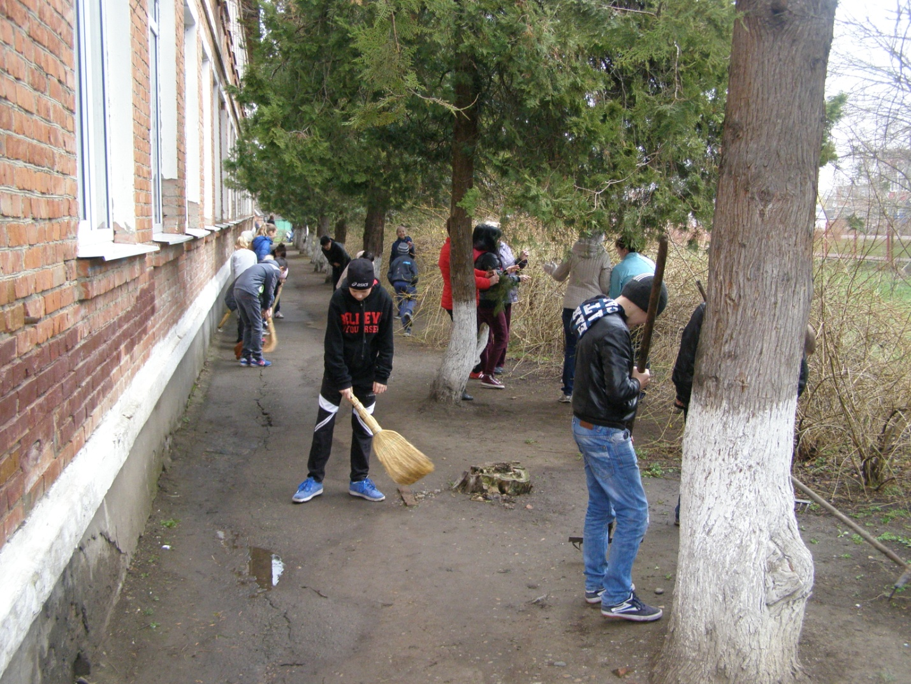

- БОУ ООШ № 25 привели в порядок территорию школы;

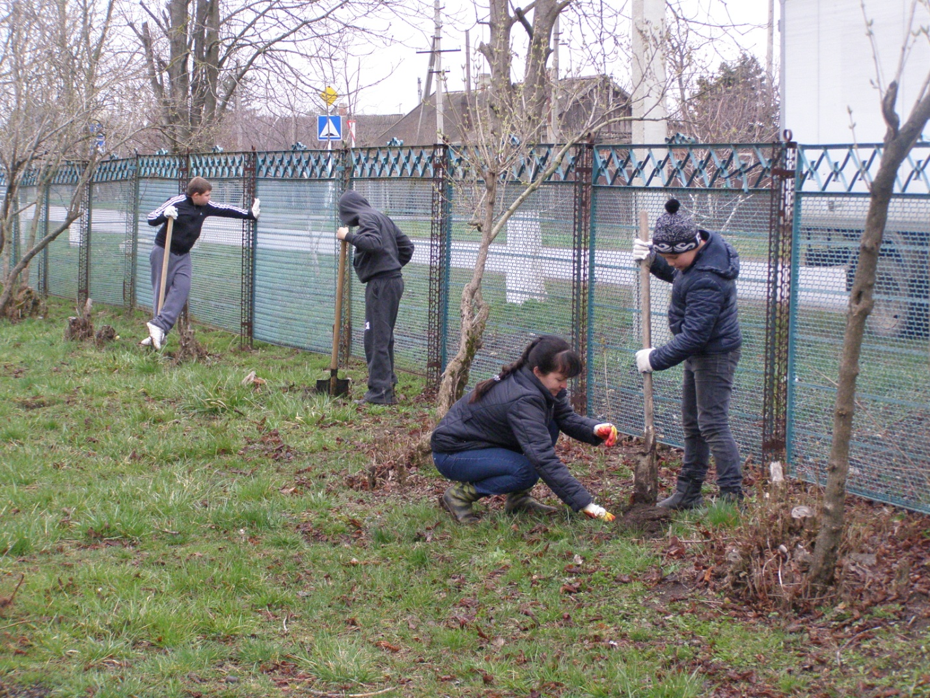

- собственники жилья многоквартирных жилых домов № 26-28 собрали мусор и ветки на прилегающей территории;
- ОАО «Агроном» вычистили сквер отделения № 1.
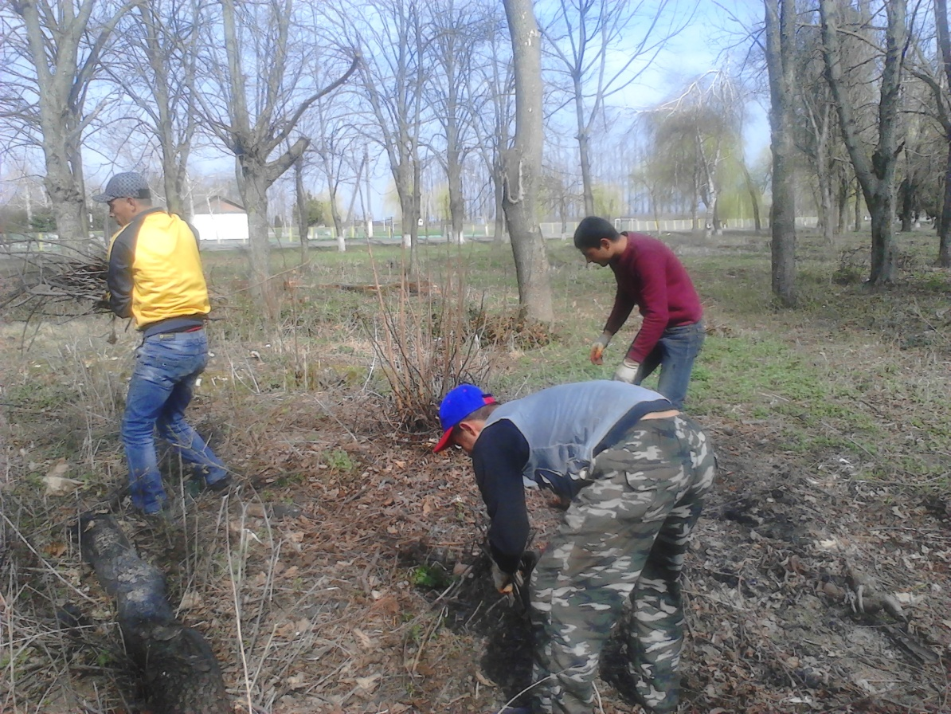

- Администрация Мичуринского сельского поселения завершила уборку лесозащитной полосы между п. Кочетинский и п. Зарождение;

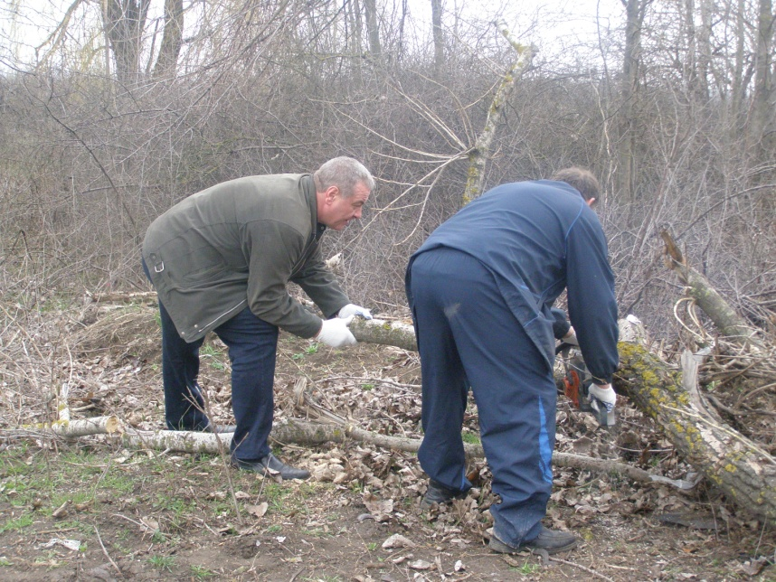

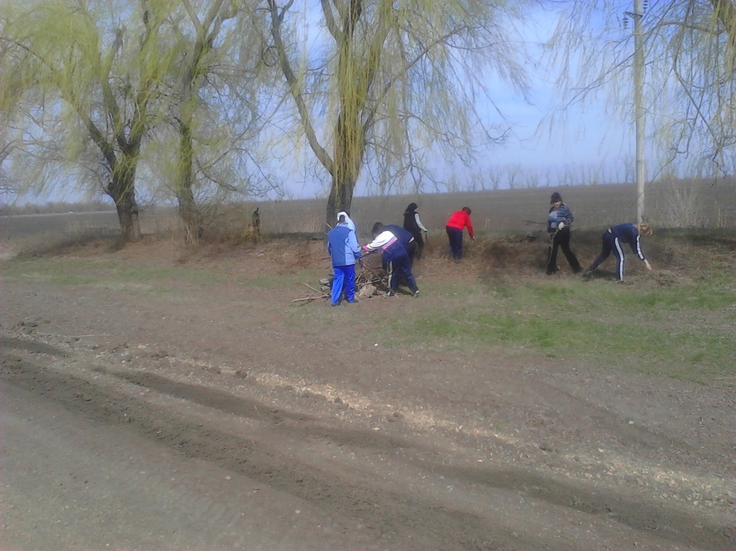

К сожалению, проигнорировали призыв органов власти и не приняли участие в санитарной пятнице многие крупные предприятии осуществляющие свою деятельность на территории поселения.
Слабую активность в наведении санитарного порядка проявляют индивидуальные предприниматели.
Абсолютно бездействуют Советы многих многоквартирных жилых домов.
Администрация Мичуринского сельского поселения напоминает, что Всекубанский двухмесячник по наведению санитарного порядка и благоустройства продолжается. Очередные мероприятия намечены на 04.04.2015 года.

